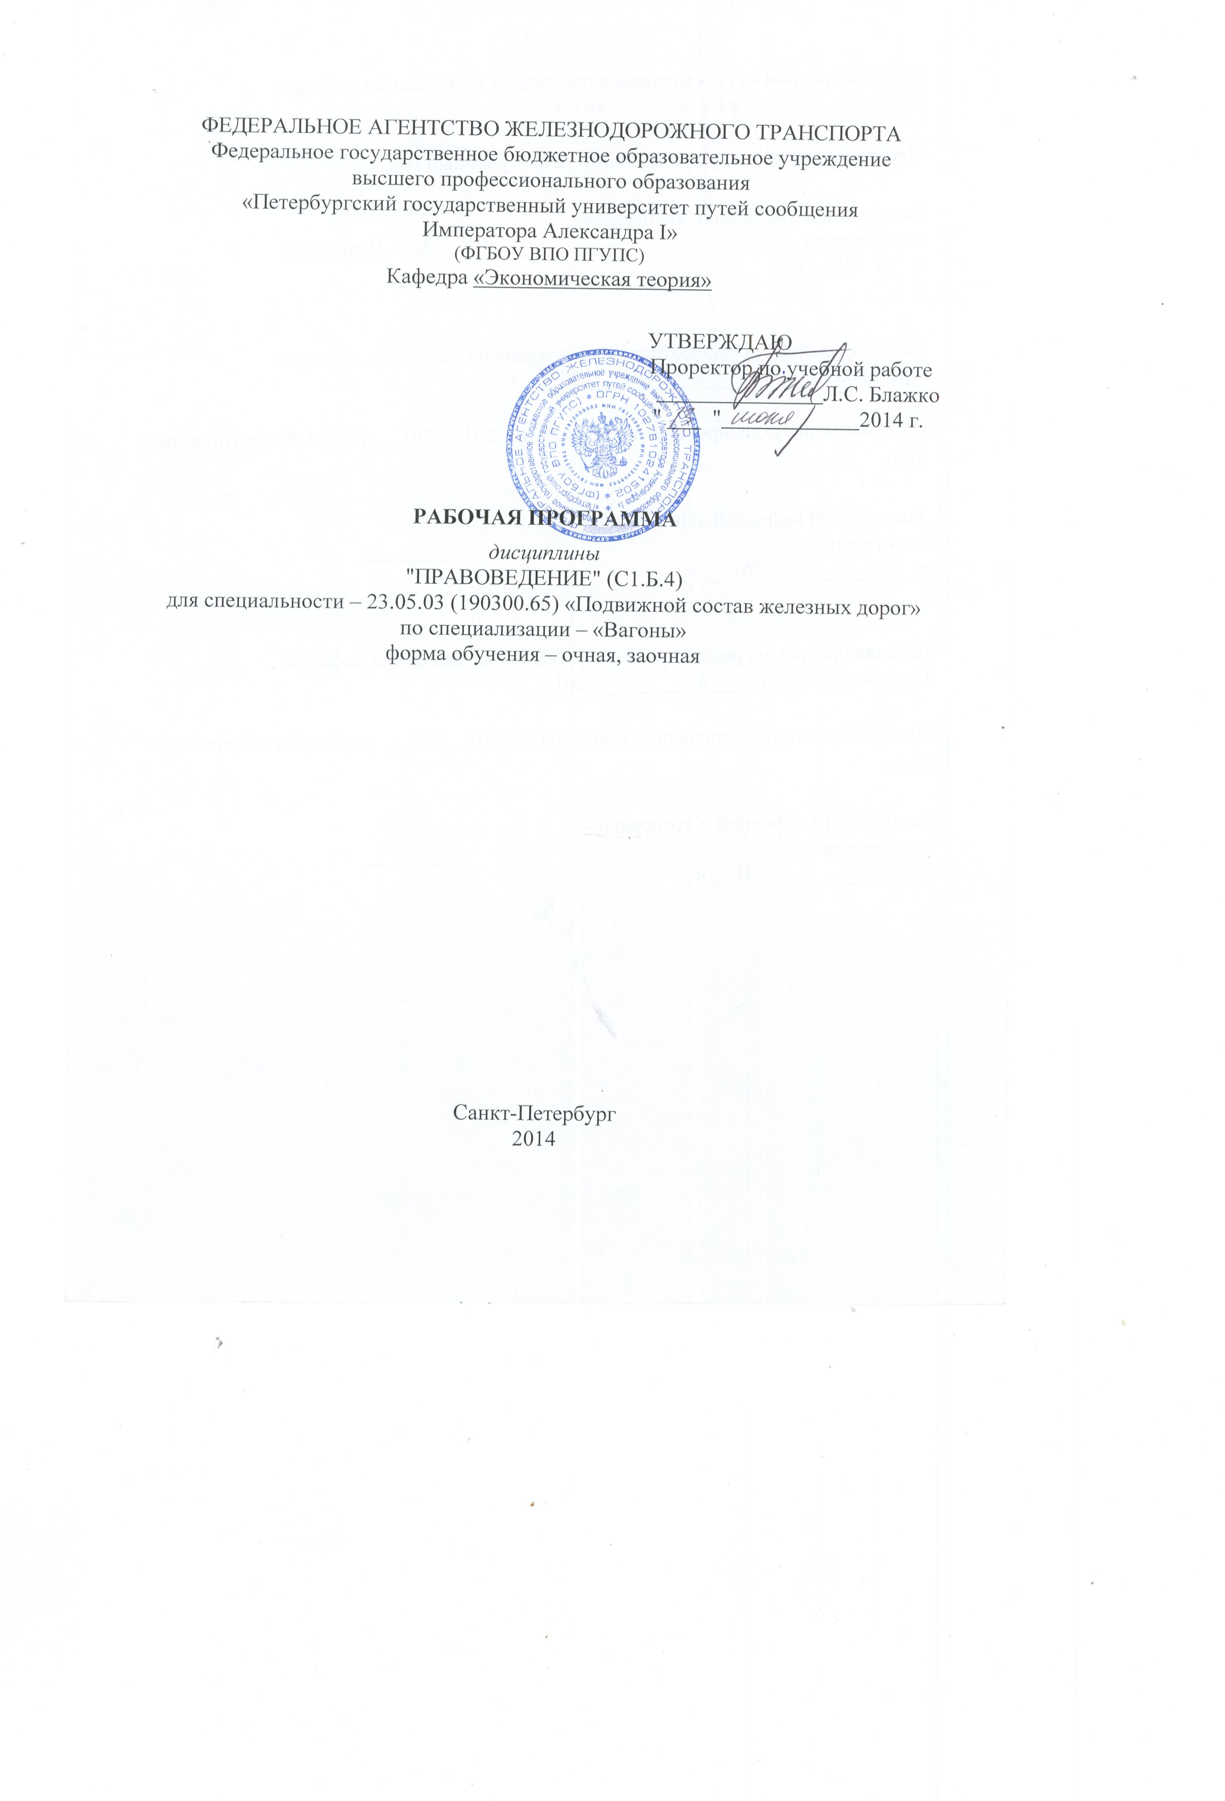

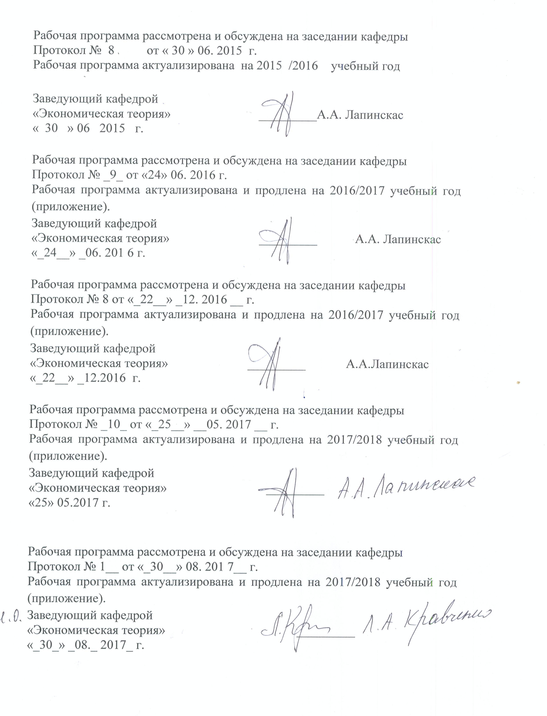

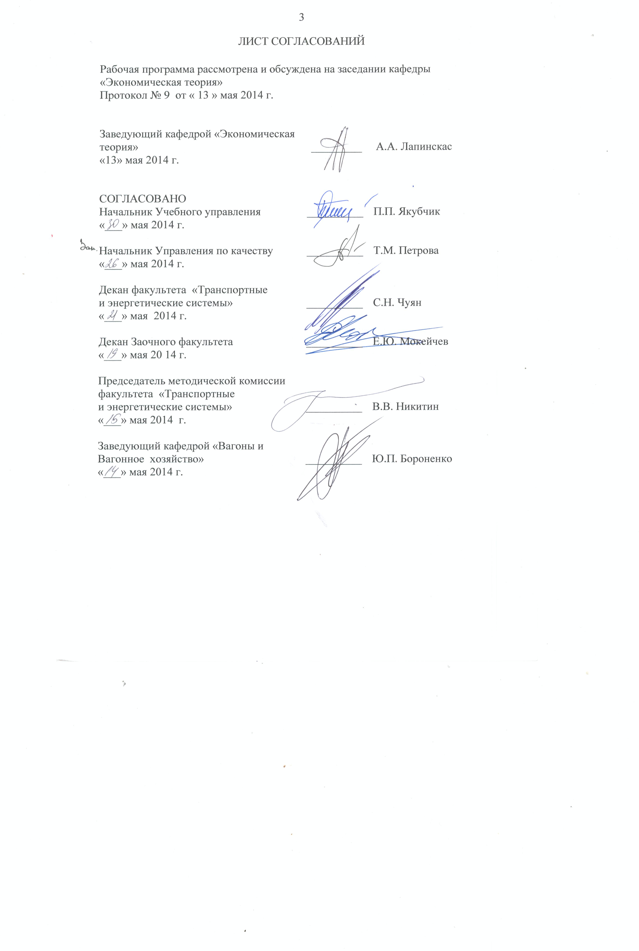

1. Цели и задачи дисциплины

Рабочая программа составлена в соответствии с ФГОС, утвержденным «17» января 2011 г., приказ № 71 по специальности 23.05.03 (190300.65) «Подвижной состав железных дорог », специализация – «Вагоны» по дисциплине «Правоведение».
Целью изучения дисциплины «Правоведение» является овладение студентами системой знаний в области права и законодательства Российской Федерации, при рассмотрении права как социальной реальности, выработанной человеческой цивилизацией и наполненной идеями гуманизма и справедливости, формирование позитивного отношения к праву.
Для достижения поставленных целей решаются следующие задачи:
- выработка умения понимать право и законодательство, сообразовывать профессиональную свою деятельность с их требованиями;
- ориентироваться в массиве нормативных актов и специальной литературе;
- разрешать конфликтные ситуации в соответствии с понятиями правомерного поведения.

2. Перечень планируемых результатов обучения по дисциплине, соотнесенных с планируемыми результатами освоения основной
образовательной программы

В результате освоения дисциплины «Правоведение» обучающийся должен:
знать:
- основы права и законодательства России, основы конституционного строя России;
- характеристику основных отраслей российского права, правовые основы обеспечения национальной безопасности государства;
уметь:
- использовать в практической деятельности правовые знания, анализировать основные правовые акты, давать правовую оценку информации;
владеть:
- навыками поиска необходимых нормативных правовых актов.

Процесс изучения дисциплины направлен на формирование следующих общекультурных компетенций (ОК):
– знанием базовых ценностей мировой культуры и готовностью опираться на них в своем личностном и общекультурном развитии; владением культурой мышления, способностью к обобщению, анализу, восприятию информации, постановке цели и выбору путей ее достижения (ОК- 1);
– готовностью использовать нормативные правовые документы в своей профессиональной деятельности (ОК -6);
– способностью использовать основные положения и методы социальных, гуманитарных и экономических наук при решении профессиональных задач (ОК-11).

3. Место дисциплины в структуре основной образовательной
программы
Дисциплина «Правоведение» (С1.Б.4) относится к базовой части гуманитарного, социального и экономического цикла.
Для её изучения требуется предварительное освоение следующих дисциплин:
- «История» (С1.Б.1);
- «Философия» (С1.Б.2);
- «Иностранный язык» (С1.Б.3);
- «Психология и педагогика» (С1.Б.6);
- «Политология» (С1.Б.8).
Дисциплина «Правоведение» служит основой для изучения следующих дисциплин:
- «Социология» (С1.Б.7);
4.Объем дисциплины и виды учебной работы
Для очной формы обучения
Вид учебной работы | Всего часов | Семестр V
Аудиторные занятия (всего) | 59 | 59
В том числе:  - лекции (Л)  -практические занятия (ПЗ)  -лабораторные работы (ЛР)  -контроль самостоятельной работы (КСР) | 36  18  -  5 | 36  18  -  5
Самостоятельная работа (СРС) (всего) | 49 | 49
Форма контроля знаний | зачет | зачет
Общая трудоемкость: час/з.е. | 108/3 | 108/3
Количество часов в интерактивной форме (лекции/семинары) | 8/8 | 8/8
Для заочной формы обучения
Вид учебной работы | Всего часов | Курс IV
Аудиторные занятия (всего) | 8 | 8
В том числе:  - лекции (Л)  -практические занятия (ПЗ)  -лабораторные работы (ЛР)  -контроль самостоятельной работы (КСР) | 4  4  -  - | 4  4  -  -
Самостоятельная работа (СРС) (всего) | 96 | 96
Контроль (зач),час | 4 | 4
Контрольные работы, шт | 1 | 1
Форма контроля знаний | зачет+контрольная работа | зачет+контрольная работа
Общая трудоемкость: час/з.е. | 108/3 | 108/3
Количество часов в интерактивной форме (семинары) | 2 | 2
- Содержание и структура дисциплины
5.1Содержание дисциплины
№ пп | Наименование раздела дисциплины | Содержание раздела
Модуль 1. Основы теории права
1  2  3 | Раздел 1. Основы теории права  Тема 1.1. Основы теории права | Понятие права. Соотношение государства и права. Право как признак государства. Сущность и функции права. Нормативный характер права. Признаки и структура правовых норм. Система права. Формы права. Понятие правоотношения, его структура. Юридические факты. Правомерное поведение. Правонарушение и юридическая ответственность.
1  2  3 | Раздел 2. Основы конституционного права  Тема 2.1. Основы конституционного права | Понятие конституционного права и его место в системе российского права. Источники конституционного права. Конституция РФ 1993 г., ее особенности. Основы конституционного строя Российской Федерации. Конституционный статус личности и гражданина. Высшие органы власти.
1  2  3 | Раздел 3. Основы административного права  Тема 3.1. Основы административного права | Понятие и структура административного права. Особенности административных правоотношений. Субъекты административного права. Система органов исполнительной власти, их задачи и функции. Понятие государственной службы. Административная ответственность. Виды административных наказаний.
Модуль 2. Основы гражданского права
4 | Раздел 4. Основы гражданского права  Тема 4.1. Понятие гражданского права | Понятие гражданского права. Вещные и обязательственные отношения. Личные неимущественные отношения, регулируемые гражданским правом. Особенности метода гражданского права. Субъекты гражданского права и их правовое положение. Объекты гражданского права.
 | Тема 4.2. Вещные и обязательственные правоотношения | Право собственности (понятие и содержание). Виды права собственности. Право наследования. . Понятие обязательств, виды обязательств. Исполнение обязательств. Ответственность за нарушение обязательств. Гражданско-правовые договоры: понятие, содержание, заключение, изменение и прекращение.
Модуль 3. Трудовое право
5 | Раздел 5. Основы трудового права  Тема 5.1. Понятие трудового права. Социальное партнерство в сфере труда | Понятие трудового права. Предмет, метод и принципы трудового права. Источники трудового права. Трудовое правоотношение. Социальное партнерство в сфере труда  Коллективные договоры и соглашения. Трудовой договор, его заключение, изменение и прекращение. Рабочее время и понятие дисциплины труда. Правовое регулирование правил внутреннего трудового распорядка. Дисциплинарная ответственность работника: понятие, основания. Виды дисциплинарных взысканий и порядок их применения. Обжалование дисциплинарных взысканий. Снятие дисциплинарного взыскания.  Материальная ответственность сторон трудового договора: понятие, основания, виды.  Материальная ответственность работодателя: в случаях, когда работник по вине работодателя не мог трудиться; при причинении ущерба имуществу работника; за невыплату заработной платы; возмещение морального вреда работнику.  Материальная ответственность работника. Ограниченная материальная ответственность работника. Случаи полной материальной ответственности работника. Письменные договоры о полной материальной ответственности работников.  Порядок определения и возмещения ущерба, причиненного работником. Случаи освобождения работника от возмещения ущерба. Ограничение удержаний из заработной платы.  Административная и уголовная ответственность работодателя за нарушение норм трудового права.
 | Тема 5.2. Трудовой договор | Трудовой договор: понятие, стороны, содержание. Испытание при приеме на работу. Порядок заключения трудового договора.  Изменение и прекращение трудового договора, его заключение, изменение и прекращение.  Рабочее время и время отдыха.
 | Тема 5.3. Ответственность в трудовых отношениях. Защита прав работников | Дисциплинарная ответственность работника: понятие, основания. Виды дисциплинарных взысканий и порядок их применения.  Материальная ответственность работодателя: в случаях, когда работник по вине работодателя не мог трудиться; при причинении ущерба имуществу работника; за невыплату заработной платы; возмещение морального вреда работнику.  Материальная ответственность работника. Ограниченная материальная ответственность работника. Случаи полной материальной ответственности работника. Порядок возмещения ущерба.  Защита трудовых прав работников органами государственного контроля (надзора): понятие и способы.  Индивидуальные трудовые споры, порядок их разрешения комиссиями по трудовым спорам и судами.  Коллективные трудовые споры, порядок их проведения. Примирительные процедуры. Примирительная комиссия. Рассмотрение коллективного трудового спора с участием посредника. Рассмотрение коллективного трудового спора трудовым арбитражем. Право работников на забастовку.
6 | Раздел 6. Основы уголовного права  Тема 6.1. Основы уголовного права. | Понятие уголовного права. Уголовный закон. Принципы уголовного права. Понятие и основания уголовной ответственности. Преступление; категории преступлений. Система уголовных наказаний. Порядок назначения уголовных наказаний.

  - Разделы дисциплины и виды занятий
Для очной формы обучения
№ пп | Наименование разделов дисциплины | Л | ПЗ | КСР | СРС | Всего
 | Раздел 1. Основы теории права | 4 | 2 | - | 6 | 12
 | Раздел 2. Основы конституционного права | 4 | 2 | - | 6 | 12
 | Раздел 3. Основы административного права | 2 | 2 | - | 8 | 12
 | Раздел 4. Основы гражданского права | 10 | 4 | - | 10 | 24
 | Раздел 5. Основы трудового права | 12 | 6 | - | 13 | 31
 | Раздел 6. Основы уголовного права | 4 | 2 | - | 6 | 12
 | КСР |  |  | 5 |  | 5
 | ИТОГО: | 36 | 18 | 5 | 49 | 108

Для заочной формы обучения
№ пп | Наименование разделов дисциплины | Л | ПЗ | Контроль | СРС | Всего
 | Раздел 1. Основы теории права | - | 1 |  | 16 | 17
 | Раздел 2. Основы конституционного права | 1 | - |  | 16 | 17
 | Раздел 3. Основы административного права | 1 | - |  | 16 | 17
 | Раздел 4. Основы гражданского права | 1 | 1 |  | 16 | 18
 | Раздел 5. Основы трудового права | 1 | 1 |  | 15 | 17
 | Раздел 6. Основы уголовного права | - | 1 |  | 17 | 18
 | Контроль |  |  | 4 |  | 4
 | ИТОГО: | 4 | 4 | 4 | 96 | 108

- Перечень учебно-методического обеспечения для самостоятельной
работы обучающихся по дисциплине
№ пп | Наименование раздела дисциплины | Перечень учебно-методического обеспечения
 | Раздел 1. Основы теории права | - Корбанкова Н.В., Мачеча И.С., Наумов И.А., Абрамова Е.С.Основы правоведения: учебное пособие (дополненное и переработанное). / Н.В.Корбанкова, И.С.Мачеча, И.А.Наумов, Е.С.Абрамова – СПб: Санкт-Петербургский государственный университет путей сообщения, 2010. – 108 с.  - Правоведение: учебник / коллектив авторов. – 6-е изд., стер. – М.: КНОРУС, 2014. – 470 с.  - Малько А.В., Затонский В.А.  Правоведение: учебно-методическое пособие. / А.В.Малько, В.А.Затонский Москва: Проспект,2014. – 480 с.
 | Раздел 2. Основы конституционного права | - Анисимов А.П., Рыженков А.Я., Чикильдина А.Ю. Правоведение: учебник для бакалавров / под ред. А.Я.Рыженкова. / А.П.Анисимов, А.Я.Рыженков, А.Ю.Чикильдина – М.: Издательство Юрайт, 2013. – 367 с. – Серия: Бакалавр. Базовый курс.  - Бархатова Е.Ю. Комментарий к Конституции Российской Федерации. – 2-е изд., перераб.и доп. / Е.Ю.Бархатова – Москва: Проспект, 2014. – 272 с.
 | Раздел 3. Основы административного права | - Кодекс Российской Федерации об административных правонарушениях. – Москва: Проспект, КноРус, 2014. – 528 с.  - Агапов А.Б. Административная ответственность: учебник для магистров / - 4-е изд., перераб. и доп. / А.Б.Агапов – М.: Издательство Юрайт, 2012. – 435 с. – Серия: Магистр.
 | Раздел 4. Основы гражданского права | - Гражданский кодекс Российской федерации. Части первая, вторая, третья и четвертая. – Москва: Проспект, КноРус, 2014. – 608 с.  - Корнеева И.А. Наследственное право Российской Федерации: учебник для магистров / - 3-е изд. перераб. и доп. / И.А.Корнеева – М.: Издательство Юрайт, 2011. – 364 с. – Серия: Магистр.
 | Раздел 5. Основы трудового права | - Трудовой кодекс Российской Федерации. – М.: Издательство «Омега-Л», 2013. – 203 с. – (Кодексы Российской Федерации).  - Правоведение: учебник / коллектив авторов: под ред. М.Б.Смоленского. – 2-е изд. Стер. – КНОРУС, 2014. – 392 с. – (Бакалавриат).
6. | Раздел 6. Основы уголовного права | - Уголовный кодекс Российской Федерации. – Москва: Проспект, КноРус, 2014. – 224 с.  - Уголовно-процессуальный кодекс Российской Федерации. – Москва: Проспект, КноРус, 2014. – 256 с.

7.Фонд оценочных средств для проведения текущего контроля успеваемости и промежуточной аттестации обучающихся по дисциплине
Фонд оценочных средств по дисциплине «Правоведение» является неотъемлемой частью рабочей программы и представлен отдельным документом, рассмотренным на заседании кафедры «Экономическая теория» и утвержденным заведующим кафедрой.

8.Учебно-методическое и информационное обеспечение дисциплины
8.1. Перечень основной учебной литературы,
необходимой для освоения дисциплины
- Агапов А.Б. Административная ответственность: учебник для магистров / - 4-е изд., перераб. и доп. / А.Б.Агапов – М.: Издательство Юрайт, 2012. – 435 с. – Серия: Магистр.
- Анисимов А.П., Рыженков А.Я., Чикильдина А.Ю. Правоведение: учебник для бакалавров / под ред. А.Я.Рыженкова. / А.П.Анисимов, А.Я.Рыженков, А.Ю.Чикильдина – М.: Издательство Юрайт, 2013. – 367 с. – Серия: Бакалавр. Базовый курс.
- Бархатова Е.Ю. Комментарий к Конституции Российской Федерации. – 2-е изд., перераб.и доп. / Е.Ю.Бархатова – Москва: Проспект, 2014. – 272 с.
- Гражданский кодекс Российской федерации. Части первая, вторая, третья и четвертая. – Москва: Проспект, КноРус, 2014. – 608 с.
- Корбанкова Н.В., Мачеча И.С., Наумов И.А., Абрамова Е.С.Основы правоведения: учебное пособие (дополненное и переработанное). / Н.В.Корбанкова, И.С.Мачеча, И.А.Наумов, Е.С.Абрамова – СПб: Санкт-Петербургский государственный университет путей сообщения, 2010. – 108 с.
- Корнеева И.А. Наследственное право Российской Федерации: учебник для магистров / - 3-е изд. перераб. и доп. / И.А.Корнеева – М.: Издательство Юрайт, 2011. – 364 с. – Серия: Магистр.
- Кодекс Российской Федерации об административных правонарушениях. – Москва: Проспект, КноРус, 2014. – 528 с.
- Малько А.В., Затонский В.А. Правоведение: учебно-методическое пособие. / А.В.Малько, В.А.Затонский - Москва: Проспект,2014. – 480 с.
- Правоведение: учебник / коллектив авторов. – 6-е изд., стер. – М.: КНОРУС, 2014. – 470 с.
- Правоведение: учебник / коллектив авторов: под ред. М.Б.Смоленского. – 2-е изд. Стер. – КНОРУС, 2014. – 392 с. – (Бакалавриат).
- Трудовой кодекс Российской Федерации. – М.: Издательство «Омега-Л», 2013. – 203 с. – (Кодексы Российской Федерации).
- Уголовный кодекс Российской Федерации. – Москва: Проспект, КноРус, 2014. – 224 с.
- Уголовно-процессуальный кодекс Российской Федерации. – Москва: Проспект, КноРус, 2014. – 256 с.
8.2. Перечень дополнительной учебной литературы,
необходимой для освоения дисциплины
- Корбанкова Н.В., Борисовская Н.В., Голубева Г.П.Гражданское право: общие положения: Опорный конспект лекций для студентов заочной формы обучения всех специальностей / Н.В.Корбанкова, Н.В.Борисовская, Г.П.Голубева. - СПб.: ПГУПС, 2010, - 37 с.
- Корбанкова Н.В., Борисовская Н.В. Гражданское право: право интеллектуальной собственности: Опорный конспект лекций для студентов заочной формы обучения всех технических специальностей / Н.В.Корбанкова, Н.В.Борисовская – СПб.: ПГУПС,2011. – 40 с.
- Корбанкова Н.В., Борисовская Н.В. Трудовое право: Оплата труда. Гарантии и компенсации: Опорный конспект лекций для студентов заочной формы обучения всех специальностей / Н.В.Корбанкова, Н.В.Борисовская, – СПб.: ПГУПС, 2013 – 27 с.
8.3. Перечень ресурсов информационно-телекоммуникационной
сети «Интернет», необходимых для освоения дисциплины
- Сайт Министерства финансов РФ (Электронный ресурс)
- Федеральная служба государственной статистики. Режим доступа: открытый (htpp://www.oks.ru)

